SETE di PAROLA
dal 29 Settembre al
5 Ottobre 2019
XXVI Settimana del Tempo Ordinario
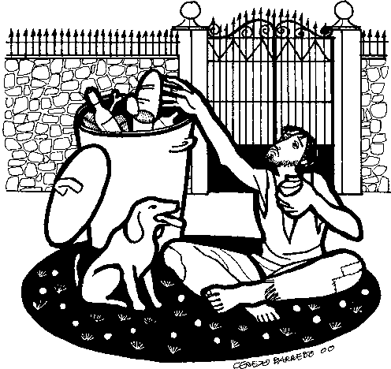
Vangelo del giorno
Commento
Preghiera
Impegno

Domenica 29 settembre 2019
Santi Michele, Gabriele e Raffaele, arcangeli
Giornata del migrante e del rifugiato
Liturgia della Parola
Am 6,1.4-7; Sal 145; 1Tm 6,11-16; Lc 16,19-31
La Parola del Signore
…è ascoltata
In quel tempo, Gesù disse ai farisei:«C’era un uomo ricco, che indossava vestiti di porpora e di lino finissimo, e ogni giorno si dava a lauti banchetti. Un povero, di nome Lazzaro, stava alla sua porta, coperto di piaghe, bramoso di sfamarsi con quello che cadeva dalla tavola del ricco; ma erano i cani che venivano a leccare le sue piaghe. Un giorno il povero morì e fu portato dagli angeli accanto ad Abramo. Morì anche il ricco e fu sepolto. Stando negli inferi fra i tormenti, alzò gli occhi e vide di lontano Abramo, e Lazzaro accanto a lui. Allora gridando disse: “Padre Abramo, abbi pietà di me e manda Lazzaro a intingere nell’acqua la punta del dito e a bagnarmi la lingua, perché soffro terribilmente in questa fiamma”.Ma Abramo rispose: “Figlio, ricòrdati che, nella vita, tu hai ricevuto i tuoi beni, e Lazzaro i suoi mali; ma ora in questo modo lui è consolato, tu invece sei in mezzo ai tormenti. Per di più, tra noi e voi è stato fissato un grande abisso: coloro che di qui vogliono passare da voi, non possono, né di lì possono giungere fino a noi”. E quello replicò: “Allora, padre, ti prego di mandare Lazzaro a casa di mio padre, perché ho cinque fratelli. Li ammonisca severamente, perché non vengano anch’essi in questo luogo di tormento”. Ma Abramo rispose: “Hanno Mosè e i Profeti; ascoltino loro”. E lui replicò: “No, padre Abramo, ma se dai morti qualcuno andrà da loro, si convertiranno”. Abramo rispose: “Se non ascoltano Mosè e i Profeti, non saranno persuasi neanche se uno risorgesse dai morti”»

…è meditata

La parabola del ricco senza nome e del povero Lazzaro è una di quelle pagine che ci portiamo dentro come sorgente di comportamenti meno disumani. Un ricco senza nome, per cui il denaro è diventato l'identità, la seconda pelle. Il povero invece ha il nome dell'amico di Betania. Il Vangelo non usa mai dei nomi propri nelle parabole. Il povero Lazzaro è un'eccezione, una felice anomalia che lascia percepire i battiti del cuore di Gesù.
Morì il povero e fu portato nel seno di Abramo, morì il ricco e fu sepolto nell'inferno. Perché il ricco è condannato? Per il lusso, gli abiti firmati, gli eccessi della gola? No. Il suo peccato è l'indifferenza verso il povero: non un gesto, una briciola, una parola. Il contrario dell'amore non è l'odio, ma l'indifferenza, per cui l'altro neppure esiste, e Lazzaro è nient'altro che un'ombra fra i cani. Il povero è portato in alto; il ricco è sepolto in basso: ai due estremi della società in questa vita, ai due estremi dopo. Tra noi e voi è posto un grande abisso, dice Abramo, perdura la grande separazione già creata in vita. Perché l'eternità inizia nel tempo, si insinua nell'istante, mostrando che l'inferno è già qui, generato e nutrito in noi dalle nostre scelte senza cuore: il povero sta sulla soglia di casa, il ricco entra ed esce e neppure lo vede, non ha gli occhi del cuore. Tre gesti sono assenti dalla sua storia: vedere, fermarsi, toccare. Tre verbi umanissimi, le prime tre azioni del Buon Samaritano. Mancano, e tra le persone si scavano abissi, si innalzano muri. Ma chi erige muri, isola solo se stesso. Ti prego, manda Lazzaro con una goccia d'acqua sul dito... mandalo ad avvisare i miei cinque fratelli... No, neanche se vedono un morto tornare si convertiranno! Non è la morte che converte, ma la vita. Chi non si è posto il problema di Dio e dei fratelli, la domanda del senso, davanti al mistero magnifico e dolente che è la vita, tra lacrime e sorrisi, non se lo porrà nemmeno davanti al mistero più piccolo e oscuro che è la morte.
Hanno Mosè e i profeti, hanno il grido dei poveri, che sono la parola e la carne di Dio (ciò che avete fatto a uno di questi piccoli, è a me che l'avete fatto). Nella loro fame è Dio che ha fame, nelle loro piaghe è Dio che è piagato. Non c'è apparizione o miracolo o preghiera che conti quanto il loro grido: «Se stai pregando e un povero ha bisogno di te, corri da lui. Il Dio che lasci è meno sicuro del Dio che trovi» (San Vincenzo de Paoli).
Nella parabola Dio non è mai nominato, eppure intuiamo che era presente, che era vicino al suo amico Lazzaro, pronto a contare ad una ad una tutte le briciole date al povero, pronto a ricordarle e custodirle per sempre.
---------------------------------------------
Chi ha poca carità vede pochi poveri. Chi ha molta carità vede molti poveri. Chi non ha carità non vede nessuno.
don Primo Mazzolari

…è pregata
O Dio, tu chiami per nome i tuoi poveri, mentre non ha nome il ricco epulone;
stabilisci con giustizia la sorte di tutti gli oppressi, poni fine all’orgia degli spensierati, e fa’ che aderiamo in tempo alla tua Parola, per credere che il tuo Cristo è risorto dai morti e ci accoglierà nel tuo regno.

…mi impegna
Quanto ci dedichiamo alle persone che incrociamo ogni giorno? Quanto tempo regaliamo per ascoltare, accogliere, riconoscere situazioni di bisogno o di necessità che ci circondano? Quanto siamo pronti a rinunciare alla frenesia e alla fretta che ci risucchiano in vortici di superficialità, per regalare del tempo ad un amico? Quanta energia investiamo nel colmare gli abissi che l'indifferenza scava tra cuore e cuore? Sbarazziamo della miopia e della fretta che ci tengono ostaggi, non permettiamo alle ricchezze di zavorrarci nelle nostre presunzioni e chiediamo a Dio un cuore che sappia amare con passione!
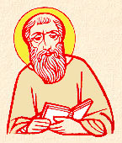
Lunedì 30 settembre 2019
San Girolamo, sacerdote e dottore della Chiesa –
Stridone (confine tra Dalmazia e Pannonia), ca. 347 - Betlemme, 420
Fece studi enciclopedici ma, portato all'ascetismo, si ritirò nel deserto presso Antiochia, vivendo in penitenza. Divenuto sacerdote a patto di conservare la propria indipendenza come monaco, iniziò un'intensa attività letteraria. A Roma collaborò con papa Damaso, e, alla sua morte, tornò a Gerusalemme dove partecipò a numerose controversie per la fede, fondando poco lontano dalla Chiesa della Natività, il monastero in cui morì. Di carattere focoso, soprattutto nei suoi scritti, non fu un mistico e provocò consensi o polemiche, fustigando vizi e ipocrisie. Scrittore infaticabile, grande erudito e ottimo traduttore, a lui si deve la Volgata in latino della Bibbia, a cui aggiunse dei commenti, ancora oggi importanti come quelli sui libri dei Profeti.

Liturgia della Parola Zc 8,1-8; Sal 101; Lc 9,46-50
La Parola del Signore
…è ascoltata
In quel tempo, nacque una discussione tra i discepoli, chi di loro fosse più grande. Allora Gesù, conoscendo il pensiero del loro cuore, prese un bambino, se lo mise vicino e disse loro: «Chi accoglierà questo bambino nel mio nome, accoglie me; e chi accoglie me, accoglie colui che mi ha mandato. Chi infatti è il più piccolo fra tutti voi, questi è grande». Giovanni prese la parola dicendo: «Maestro, abbiamo visto uno che scacciava demòni nel tuo nome e glielo abbiamo impedito, perché non ti segue insieme con noi». Ma Gesù gli rispose: «Non lo impedite, perché chi non è contro di voi, è per voi».

…è meditata

Perché i discepoli non avevano compreso l'annuncio di Gesù sulla sua morte? La risposta possiamo trovarla nella frase iniziale di questo brano evangelico. Essi discutevano su chi fosse il primo tra loro. Questa discussione mostra bene la distanza tra le loro preoccupazioni e quelle del Maestro. Erano pienamente figli di questo mondo e della mentalità concorrenziale che regola i rapporti tra le persone. Era così tra i discepoli di allora ed è così anche tra noi, oggi. In ogni caso Gesù capovolge sempre i criteri del mondo. E perché i discepoli comprendessero bene il suo pensiero, prese un bambino e se lo mise accanto, quasi per identificarlo con lui, e disse loro: "chi è il più piccolo tra tutti voi, questi è grande". Nel regno dei cieli, nella comunità dei discepoli di Gesù, è grande chi si fa figlio del Vangelo, chi riconosce la propria debolezza e si affida in tutto al Signore. Chi vive così riconosce il bene ovunque viene compiuto, anche se non fa parte dei discepoli. A Giovanni, e a tutti noi cristiani, Gesù dice: "Chi non è contro di voi, è per voi". È una grande lezione di apertura evangelica.
----------------------------------------------
Quando leggo certi trattati spirituali nei quali la perfezione viene rappresentata attraverso tante intricate difficoltà, il mio spirito non tarda a stancarsi. Prendo allora in mano la Sacra Scrittura. E tutto mi diventa luminoso: vedo che basta riconoscere il proprio nulla e abbandonarsi come un bambino nelle braccia del buon Dio.
S. Teresa di Gesù Bambino

…è pregata
Insegnaci, o Signore, la via della piccolezza e dell’umiltà e crea dentro il nostro cuore la gioia dell’accoglienza e del servizio che porta alla comunione. Amen

…mi impegna
Gesù non si scompone davanti al fatto che qualcuno guarisce nel suo nome e invita i suoi discepoli a fare altrettanto. È vero: la Chiesa non ha l'esclusiva dello Spirito. La Chiesa gioisce nel vedere come i semi del Verbo sono sparsi e fruttificano anche in situazioni diverse dalla Chiesa stessa. Così, oggi, siamo invitati ad avere un cuore libero come quello dei bambini, per vedere, intorno a noi, i tanti segni della presenza di Dio nelle persone che, intorno a noi, pur non dicendosi credenti, sanno rendere gloria al Signore nella giustizia e nella verità. Cercherò di accogliere nel cuore qualche persona che sento lontana e non è in comunione con me.
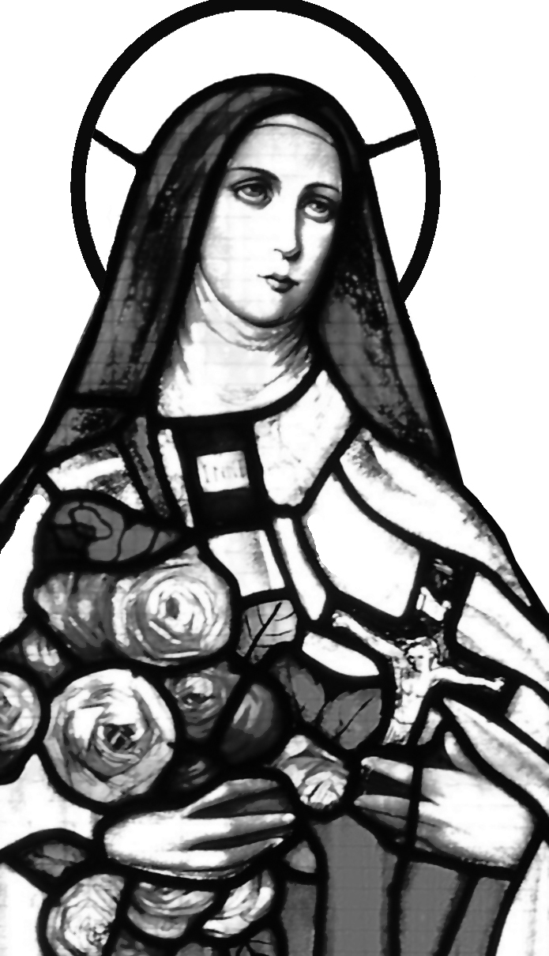
Martedì 1 ottobre 2019
Santa Teresa di Gesù Bambino, vergine e dottore della Chiesa Patrona delle Missioni
Alençon (Francia), 2 gennaio 1873 - Lisieux, 30 settembre 1897
La Francia dell'Ottocento è il primo paese d'Europa nel quale cominciò a diffondersi la convinzione di poter fare a meno di Dio, di poter vivere come se egli non esistesse. Proprio nel paese d'Oltralpe, tuttavia, alcune figure di santi, come Teresa di Lisieux, ricordarono che il senso della vita è proprio quello di conoscere e amare Dio. Teresa nacque nel 1873 in un ambiente profondamente credente. Di recente anche i suoi genitori sono stati dichiarati beati. Ella ricevette, dunque, una educazione profondamente religiosa che presto la indusse a scegliere la vita religiosa presso il carmelo di Lisieux. Qui ella si affida progressivamente a Dio. Su suggerimento della superiora tiene un diario sul quale annota le tappe della sua vita interiore. Scrive nel 1895: «Il 9 giugno, festa della Santissima Trinità, ho ricevuto la grazia di capire più che mai quanto Gesù desideri essere amato». All'amore di Dio Teresa vuol rispondere con tutte le sue forze e il suo entusiasmo giovanile. Non sa, però, che l'amore la condurrà attraverso la via della privazione e della tenebra. L'anno successivo, il 1896, si manifestano i primi segni della tubercolosi che la porterà alla morte. Ancor più dolorosa è l'esperienza dell'assenza di Dio. Abituata a vivere alla sua presenza, Teresa si trova avvolta in una tenebra in cui Le è impossibile vedere alcun segno soprannaturale. Vi è, però, un'ultima tappa compiuta dalla santa. Ella apprende che a lei, piccola, è affidata la conoscenza della piccola via, la via dell'abbandono alla volontà di Dio. La vita, allora, diviene per Teresa un gioco spensierato perché anche nei momenti di abbandono Dio vigila ed è pronto a prendere tra le sue braccia chi a Lui si affida.

Liturgia della Parola Zc 8,20-23; Sal 86; Lc 9,51-56
La Parola del Signore
…è ascoltata
Mentre stavano compiendosi i giorni in cui sarebbe stato elevato in alto, Gesù prese la ferma decisione di mettersi in cammino verso Gerusalemme e mandò messaggeri davanti a sé. Questi si incamminarono ed entrarono in un villaggio di Samaritani per preparargli l’ingresso. Ma essi non vollero riceverlo, perché era chiaramente in cammino verso Gerusalemme. Quando videro ciò, i discepoli Giacomo e Giovanni dissero: «Signore, vuoi che diciamo che scenda un fuoco dal cielo e li consumi?». Si voltò e li rimproverò. E si misero in cammino verso un altro villaggio.

…è meditata

Una ragazza morta a ventiquattro anni diventa dopo neppure cinquant'anni modello di tutta la Chiesa. Pio XI era molto devoto di santa Teresa di Gesù Bambino e la nominò patrona delle Missioni, lei, la cui breve vita si svolse tutta fra Alençon e Lisieux e che dopo i suoi quindici anni non usci più dal convento. Quanto spesso Gesù dimostra che i pensieri di Dio non sono i nostri pensieri, né le sue vie le nostre vie I nostri pensieri vengono dall'orgoglio, quelli di Dio dall'umiltà; le nostre vie sono tutte uno sforzo per essere grandi, quelle di Dio si percorrono solo diventando piccoli. Come sulle strade per andare a Nord bisogna prendere la direzione opposta al Sud, così per camminare sulle vie di Dio dobbiamo prendere la direzione opposta a quella verso cui il nostro orgoglio ci spinge. Teresa aveva grandi ambizioni, grandi aspirazioni: voleva essere contemplativa e attiva, apostolo, dottore, missionario e martire, e scrive che una sola forma di martirio le sembrava poco e le desiderava tutte... il Signore le fece capire che c'è una sola strada per piacergli: farsi umili e piccoli, amarlo con la semplicità, la fiducia e l'abbandono di un bimbo verso il padre da cui si sa amato. "Non vado in cerca di cose grandi, superiori alle mie forze. Io sono tranquillo e sereno come bimbo svezzato in braccio a sua madre". ~ bellissimo salmo 130 può essere applicato alla lettera alla vita di Teresa. Così questa giovanissima donna ravvivò nella Chiesa il più puro spirito evangelico ricordando una verità essenziale: prima di dare a Dio è necessario ricevere. Noi abbiamo la tendenza a guardare sempre a quello che diamo; Teresa ha capito che Dio è amore sempre pronto a dare e che tutto riceviamo da lui. Chi vuol mettere la propria generosità prima della misericordia, prima dell'amore misericordioso di Dio, è un superbo; chi riceve quello che Dio gli dà con la semplicità di un bambino arriva alla santità: è contento di non saper far nulla e riceve tutto da Dio. È un atteggiamento spirituale che è anch'esso dono di Dio ed è tutt'altro che passività. Teresa fece di sé un'offerta eroica e visse nella malattia e nella prova di spirito con l'energia e la forza di un gigante: la forza di Dio si manifestava nella sua debolezza, che ella abbandonava fiduciosamente nelle mani divine. Riuscì così in modo meraviglioso a trasformare la croce in amore, una croce pesante, se ella stessa dirà alla fine della sua vita che non credeva fosse possibile soffrire tanto. Impariamo questa grande lezione di fiducia, di piccolezza, di gioia e preghiamo Teresa che ci aiuti a camminare come lei nella povertà di spirito e nell'umiltà del cuore. Saremo come lei inondati da un fiume di pace.
----------------------------------------------
Dall'«Autobiografia» di santa Teresa di Gesù Bambino Lisieux 1957
Siccome le mie immense aspirazioni erano per me un martirio, mi rivolsi alle lettere di san Paolo, per trovarmi finalmente una risposta. Gli occhi mi caddero per caso sui capitoli 12 e 13 della prima lettera ai Corinzi, e lessi nel primo che tutti non possono essere al tempo stesso apostoli, profeti e dottori e che la Chiesa si compone di varie membra e che l'occhio non può essere contemporaneamente la mano. Una risposta certo chiara, ma non tale da appagare i miei desideri e di darmi la pace. Continuai nella lettura e non mi perdetti d'animo. Trovai così una frase che mi diede sollievo: «Aspirate ai carismi più grandi. E io vi mostrerò una via migliore di tutte» (1 Cor 12, 31). L'Apostolo infatti dichiara che anche i carismi migliori sono un nulla senza la carità, e che questa medesima carità é la via più perfetta che conduce con sicurezza a Dio. Avevo trovato finalmente la pace. Considerando il corpo mistico della Chiesa, non mi ritrovavo in nessuna delle membra che san Paolo aveva descritto, o meglio, volevo vedermi in tutte. La carità mi offrì il cardine della mia vocazione. Compresi che la Chiesa ha un corpo composto di varie membra, ma che in questo corpo non può mancare il membro necessario e più nobile. Compresi che la Chiesa ha un cuore, un cuore bruciato dall'amore. Capii che solo l'amore spinge all'azione le membra della Chiesa e che, spento questo amore, gli apostoli non avrebbero più annunziato il Vangelo, i martiri non avrebbero più versato il loro sangue. Compresi e conobbi che l'amore abbraccia in sé tutte le vocazioni, che l'amore è tutto, che si estende a tutti i tempi e a tutti i luoghi, in una parola, che l'amore é eterno. Allora con somma gioia ed estasi dell'animo gridai: O Gesù, mio amore, ho trovato finalmente la mia vocazione. La mia vocazione é l'amore. Si, ho trovato il mio posto nella Chiesa, e questo posto me lo hai dato tu, o mio Dio. Nel cuore della Chiesa, mia madre, io sarò l'amore ed in tal modo sarò tutto e il mio desiderio si tradurrà in realtà.

…è pregata
O Dio, nostro Padre, che apri le porte del tuo regno agli umili e ai piccoli,
fa’ che seguiamo con serena fiducia la via tracciata da santa Teresa di Gesù Bambino, perché anche a noi si riveli la gloria del tuo volto.

…mi impegna
La perfezione consiste nel fare la volontà di Dio, nell'essere come vuole lui. Dio è mirabile, ma soprattutto è amabile. Amiamolo dunque, amiamolo fino al punto di soffrire per lui tutto ciò che vorrà, anche le pene dell'anima, le aridità, le angosce, le freddezze apparenti. È veramente un grande amore l'amare Gesù senza sentire nessuna dolcezza. Le attrattive del mondo sono svanite per noi, ma è tutto fumo, e a noi resta la realtà. La vita diventa così un autentico tesoro: ogni istante è un'eternità, un'eternità di gioia per il cielo, un'eternità... Solamente Gesù è; tutto il resto non è. I direttori di spirito portano avanti nella perfezione, facendo fare un gran numero di atti di virtù, e hanno ragione. Ma il mio direttore, che è Gesù, non m'insegna a contare gli atti: m'insegna a fare tutto per amore, a non rifiutargli niente, ad essere contenta quando mi dà un'occasione di mostrargli che lo amo; ma tutto questo nella pace, nell'abbandono.

Mercoledì 2 ottobre 2019
Santi Angeli custodi Nella storia della salvezza, Dio affida agli Angeli l'incarico di proteggere i patriarchi, i suoi servi e tutto il popolo eletto. Pietro in carcere viene liberato dal suo Angelo. Gesù a difesa dei piccoli dice che i loro Angeli vedono sempre il volto del Padre che sta nei Cieli.Figure celesti presenti nell'universo religioso e culturale della Bibbia - così come di molte religioni antiche - e quasi sempre rappresentati come esseri alati (in quanto forza mediatrice tra Dio e la Terra), gli angeli trovano l'origine del proprio nome nel vocabolo greco anghelos =messaggero. Non a caso, nel linguaggio biblico, il termine indica una persona inviata per svolgere un incarico, una missione. Ed è proprio con questo significato che la parola ricorre circa 175 volte nel Nuovo Testamento e 300 nell'Antico Testamento, che ne individua anche la funzione di milizia celeste, suddivisa in 9 gerarchie: Cherubini, Serafini, Troni, Dominazioni, Potestà, Virtù celesti, Principati, Arcangeli, Angeli.

Liturgia della Parola Es 23,29-23a; Sal 90; Mt 18,1-5.10
La Parola del Signore
…è ascoltata
In quel momento i discepoli si avvicinarono a Gesù dicendo: «Chi dunque è più grande nel regno dei cieli?». Allora chiamò a sé un bambino, lo pose in mezzo a loro e disse: «In verità io vi dico: se non vi convertirete e non diventerete come i bambini, non entrerete nel regno dei cieli. Perciò chiunque si farà piccolo come questo bambino, costui è il più grande nel regno dei cieli. E chi accoglierà un solo bambino come questo nel mio nome, accoglie me.
Guardate di non disprezzare uno solo di questi piccoli, perché io vi dico che i loro angeli nei cieli vedono sempre la faccia del Padre mio che è nei cieli».

…è meditata

Oggi la Chiesa celebra la festa degli angeli custodi, preziose anime create direttamente da Dio cui siamo affidati, amici sinceri che vogliono il nostro bene. È pieno di angeli il mondo della Bibbia. Non quelli bizzarri della nostra contemporaneità che nega con arroganza l'esistenza di Dio e crede negli angeli e negli oroscopi. Né quelli derisi da chi, in nome di un presunto approccio scientifico, nega la possibilità che esista ciò che non è misurabile, negandosi così l'esperienza del resto della realtà. Esistono gli angeli perché il mondo è immensamente più ampio di quanto lo conosciamo e di quanto ne facciamo esperienza. Esistono e agiscono per condurre i nostri passi verso la pienezza della conoscenza di Dio, esistono, creati da Dio come puri spiriti e a ciascuno è affidato un amico interiore che, nel pieno rispetto della nostra libertà, ci consiglia e ci incoraggia. Come già sperimenta il popolo d Israele, ad ognuno di noi è chiesto: abbi rispetto della sua presenza, dà ascolto alla sua voce e non ribellarti a lui. Il problema è che, spesso, nemmeno sappiamo della loro esistenza e li lasciamo inattivi a girarsi i pollici. O, peggio, li utilizziamo con superstizione, come se fossero degli amuleti. Lasciamoli lavorare, piuttosto, lasciamoci condurre.
----------------------------------------------
Un'anima non è mai senza la scorta degli angeli, questi spiriti illuminati sanno benissimo che l'anima nostra ha più valore che non tutto il mondo.
S. Bernardo di Chiaravalle

…è pregata
O Dio, che nella tua misteriosa provvidenza mandi dal cielo i tuoi Angeli
a nostra custodia e protezione, fa’ che nel cammino della vita siamo sempre sorretti dal loro aiuto per essere uniti con loro nella gioia eterna.

…mi impegna
Gli angeli, puri spiriti creati da Dio, ci sostengono e ci aiutano nel nostro percorso di vita, nel nostro cammino di fede. Noi crediamo che ognuno di noi viene affidato alle cure amorevoli di un angelo. Se non ve ne siete mai accorti è perché non lo lasciate lavorare! Provate, ad esempio, prima di un colloquio delicato che vi mette a disagio a chiedere al vostro angelo di contattare l'angelo della persona in questione, per mettersi d'accordo e agevolare l'incontro... Oppure provate a invocarlo quando dovete fare delle scelte difficili e non riuscite a decidervi per il meglio. Accorgerci dell'angelo significa davvero aprirci ad una dimensione dello Spirito inattesa...

Giovedì 3 ottobre 2019
Liturgia della Parola Ne 8,1-4.5-6.7-12; Sal 18; Lc 10,1-12
La Parola del Signore
…è ascoltata
In quel tempo, il Signore designò altri settantadue e li inviò a due a due davanti a sé in ogni città e luogo dove stava per recarsi. Diceva loro: «La messe è abbondante, ma sono pochi gli operai! Pregate dunque il signore della messe, perché mandi operai nella sua messe! Andate: ecco, vi mando come agnelli in mezzo a lupi; non portate borsa, né sacca, né sandali e non fermatevi a salutare nessuno lungo la strada. In qualunque casa entriate, prima dite: “Pace a questa casa!”. Se vi sarà un figlio della pace, la vostra pace scenderà su di lui, altrimenti ritornerà su di voi. Restate in quella casa, mangiando e bevendo di quello che hanno, perché chi lavora ha diritto alla sua ricompensa. Non passate da una casa all’altra. Quando entrerete in una città e vi accoglieranno, mangiate quello che vi sarà offerto, guarite i malati che vi si trovano, e dite loro: “È vicino a voi il regno di Dio”. Ma quando entrerete in una città e non vi accoglieranno, uscite sulle sue piazze e dite: “Anche la polvere della vostra città, che si è attaccata ai nostri piedi, noi la scuotiamo contro di voi; sappiate però che il regno di Dio è vicino”. Io vi dico che, in quel giorno, Sòdoma sarà trattata meno duramente di quella città».

…è meditata

Per la seconda volta Luca parla di missione e questa volta a proposito di un gruppo numeroso di discepoli che richiamano i settanta anziani chiamati a sostenere Mosè nella gestione della giustizia del popolo di Israele. Come a dire che la missione non è affare di discepoli specializzati, non richiede un patentino speciale ma è la dimensione abituale di ogni discepolo. O siamo missionari là dove viviamo, cioè capaci, con la nostra vita, di dire Cristo, o non siamo Chiesa. Come quando ci innamoriamo e tutti si accorgono dello stato euforico che stiamo vivendo, così il discepolo che vive il vangelo lo comunica prima con la sua quotidianità che con le parole. E Gesù spiega il modo di annunciare: non da navigatori solitari ma in cop
pia, cioè in comunione perché la Chiesa non è composta da leader carismatici ma da fratelli, senza grandi mezzi o strutture (anche se la storia ce ne ha consegnati tanti occorre avere il coraggio di sbarazzarsi di ciò che non è utile al Regno!), come bene ci sta ricordando Papa Francesco, condividendo fino in fondo le gioie e le speranze di coloro che evangelizziamo. Il volto di Chiesa che dobbiamo ancora completare parte proprio dalla consapevolezza che dobbiamo tornare a dire il Cristo a coloro che pensano di conoscerlo!
--------------------------------------
Quella Parola che è la forza del discepolo, troverà proprio nella condivisione della stessa umanità, bella e debole allo stesso tempo, un canale privilegiato per farsi ascoltare.

…è pregata
Vieni, o Santo Spirito,illumina con la luce della verità il nostro cammino. Donaci di confessare con la fede ardente Gesù Cristo, Signore e Redentore, morto e risorto per noi, colui che sempre viene. Egli è il Vangelo della carità di Dio per l’uomo, della comunione fraterna e dell’amore senza confini. Egli è il germoglio nuovo, fiorito nei solchi della storia: da lui solo può maturare il vero rinnovamento della Chiesa, della società e delle nostre comunità. Amen.
Giovanni Paolo II
…mi impegna
PAPA FRANCESCO – MESSAGGIO PER IL MESE MISSIONARIO 2019
Celebrare questo mese ci aiuterà in primo luogo a ritrovare il senso missionario della nostra adesione di fede a Gesù Cristo, fede gratuitamente ricevuta come dono nel Battesimo. La nostra appartenenza filiale a Dio non è mai un atto individuale ma sempre ecclesiale: dalla comunione con Dio, Padre e Figlio e Spirito Santo, nasce una vita nuova insieme a tanti altri fratelli e sorelle. E questa vita divina non è un prodotto da vendere – noi non facciamo proselitismo – ma una ricchezza da donare, da comunicare, da annunciare: ecco il senso della missione. Gratuitamente abbiamo ricevuto questo dono e gratuitamente lo condividiamo (cfr Mt 10,8), senza escludere nessuno. Dio vuole che tutti gli uomini siano salvi arrivando alla conoscenza della verità e all’esperienza della sua misericordia grazie alla Chiesa, sacramento universale della salvezza.
La Chiesa è in missione nel mondo.
È un mandato che ci tocca da vicino: io sono sempre una missione; tu sei sempre una missione; ogni battezzata e battezzato è una missione. Chi ama si mette in movimento, è spinto fuori da sé stesso, è attratto e attrae, si dona all’altro e tesse relazioni che generano vita. Nessuno è inutile e insignificante per l’amore di Dio. Ciascuno di noi è una missione nel mondo perché frutto dell’amore di Dio.

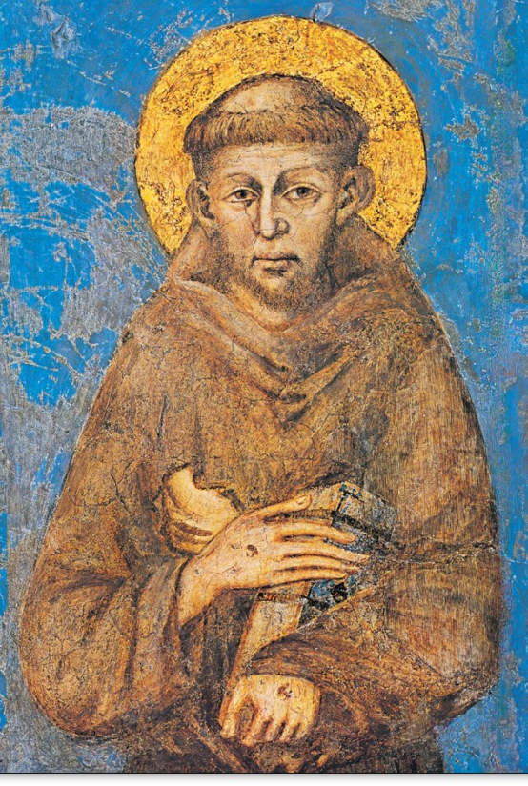
Venerdì 4 ottobre 2019
San Francesco d’Assisi Patrono d’Italia Festa Francesco nacque ad Assisi nel 1182, nel pieno del fermento dell'età comunale. Figlio di un mercante, da giovane aspirava a entrare nella cerchia della piccola nobiltà cittadina. Per questo ricercò la gloria tramite le imprese militari, finché comprese di dover servire solo il Signore. Si diede quindi a una vita di penitenza e solitudine in totale povertà, dopo aver abbandonato la famiglia e i beni terreni. Nel 1209, in seguito a un’ulteriore ispirazione, iniziò a predicare il Vangelo nelle città, mentre si univano a lui i primi discepoli. Con loro si recò a Roma per avere dal papa Innocenzo III l'approvazione della sua scelta di vita. Dal 1210 al 1224 peregrinò per le strade e le piazze d'Italia: dovunque accorrevano a lui folle numerose e schiere di discepoli che egli chiamava “frati”, cioè “fratelli”. Accolse poi la giovane Chiara che diede inizio al Secondo Ordine francescano, e fondò un Terzo Ordine per quanti desideravano vivere da penitenti, con regole adatte per i laici. Morì la sera del 3 ottobre del 1226 presso la chiesa di Santa Maria degli Angeli ad Assisi. È stato canonizzato da papa Gregorio IX il 16 luglio 1228. Papa Pio XII ha proclamato lui e santa Caterina da Siena Patroni Primari d’Italia il 18 giugno 1939. I resti mortali di colui che è diventato noto come il “Poverello d’Assisi” sono venerati nella Basilica a lui dedicata ad Assisi, precisamente nella cripta della chiesa inferiore
Liturgia della Parola Gal 6,14-18; Sal 15; Mt 11,25-30
La Parola del Signore
…è ascoltata
In quel tempo Gesù disse: «Ti rendo lode, Padre, Signore del cielo e della terra, perché hai nascosto queste cose ai sapienti e ai dotti e le hai rivelate ai piccoli. Sì, o Padre, perché così hai deciso nella tua benevolenza. Tutto è stato dato a me dal Padre mio; nessuno conosce il Figlio se non il Padre, e nessuno conosce il Padre se non il Figlio e colui al quale il Figlio vorrà rivelarlo. Venite a me, voi tutti che siete stanchi e oppressi, e io vi darò ristoro. Prendete il mio giogo sopra di voi e imparate da me, che sono mite e umile di cuore, e troverete ristoro per la vostra vita. Il mio giogo infatti è dolce e il mio peso leggero».

…è meditata

Francesco piccolino oggi ci accompagna nella preghiera e nella giornata di lavoro. Francesco è uno dei santi più amati nella storia del cristianesimo: nella sua breve e intensa vita tutti - credo - ritroviamo la nostalgia dell'essere santi, perché il santo è l'uomo riuscito, il santo è l'uomo ritrovato. Francesco e il suo folle amore per Dio, raggiunto dopo le delusioni dolorose della gloria e l'orrore sempre attuale della guerra. Francesco che desidera solo scomparire nel suo amato Dio e diventa spogliazione, piccolezza, armonia. Francesco profeta che sostituisce il dialogo alla violenza delle Crociate, che commuove i pastori "inventando" il presepe che - alla fine - primo fra i discepoli, riceve il sigillo delle stigmate, segno del dono totale di sé. Francesco dell'armonia ritrovata tra cosmo e umanità, che sgrida il lupo e canta insieme ai passeri la gloria di Dio. A leggere la sua vita, davvero tutto sembra straordinariamente semplice, davvero tutto diventa possibile, anche scoppiare di gioia e vedere la propria vita diventare leggera. Frate Francesco insegni agli italiani, di cui è patrono, che la civiltà e il benessere si fondano anzitutto sulla scoperta del proprio disegno, sullo stupore del proprio destino d'amore, ci insegni la povertà del cuore contro l'arroganza del potere, il rispetto del creato contro il delirio di onnipotenza, la via del cuore contro i pensieri tortuosi e truculenti. Tutto allora diventerà semplice: vivere e amare e anche soffrire.
Noi guardiamo frate Francesco, Signore Dio, che ha rallegrato il tuo cuore per il suo amore semplice e leggero, ed insieme al Signore Gesù, anche noi ti benediciamo o Padre, perché hai tenuto nascoste le cose del Regno a chi si sente troppo furbo, e le hai rivelate ai piccoli e ai poveri.
----------------------------------------------
Il somigliantissimo, così Francesco poverello è chiamato, caso più unico che raro, dai fratelli cristiani ortodossi e la sua fama ha travalicato i confini delle nazioni e delle confessioni religiose... Davvero leggere la sua vita ci riempie il cuore di santa invidia e di stupore: quanto ha saputo accogliere la devastante grazia di Dio questo giovane di Assisi! Quanto ha saputo cogliere, nella cattolicissima e guerresca nazione, l'essenziale del cristianesimo diventando egli stesso modello della radicalità evangelica per cavalieri e papi! Quanto ha saputo amare ed essere amato, straordinariamente esagerato nel suo rapporto con il creato e con i nemici, indicando ai suoi e a noi in cosa consiste veramente la fede cristiana.

…è pregata
Oh Signore, fa di me uno strumento della tua Pace. Dove è odio fa' che io porti l'Amore, dove è offesa, ch'io porti il perdono, dove è discordia, ch'io porti la fede, dove è l'errore, ch'io porti la Verità, dove è la disperazione, ch'io porti la speranza. Dove è tristezza, ch'io porti la gioia, dove sono le tenebre, ch'io porti la luce.

…mi impegna
San Francesco d'Assisi, il santo che la chiesa celebra oggi, ha capito profondamente l'invito di Gesù d'essere 'mite e umile di cuore'. Tutta la sua vita era attenta all'insegnamento di Gesù non solo circa la povertà radicale, ma anche nei confronti della sua umiltà e mitezza che lo rendeva un uomo libero e gioioso. Era il Cristo e la sua imitazione che dava significato al suo modo di vivere. Era un immergersi nel Vangelo che è esplosione di libertà, semplicità di vita, amore. Oggi, nella mia pausa contemplativa, mi fermerò ai piedi di Gesù, per ascoltarlo con semplicità, come un discepolo docile, aperto e desideroso di imparare da Lui. Chiederò a Gesù di aiutarmi ad essere mite e umile come Lui mi vuole in ogni circostanza della mia vita.

Pregherò con San Francesco:
O alto e glorioso Dio, illumina el core mio. Dame fede diricta, speranza certa, carità perfecta, humiltà profonda, senno e cognoscemento che io servi li toi comandamenti. Amen.

Sabato 5 ottobre 2019
Liturgia della Parola Bar 4,5-12.27-29; Sal 68; Lc 10,17-24
La Parola del Signore
…è ascoltata
In quel tempo, i settantadue tornarono pieni di gioia, dicendo: «Signore, anche i demòni si sottomettono a noi nel tuo nome».Egli disse loro: «Vedevo Satana cadere dal cielo come una folgore. Ecco, io vi ho dato il potere di camminare sopra serpenti e scorpioni e sopra tutta la potenza del nemico: nulla potrà danneggiarvi. Non rallegratevi però perché i demòni si sottomettono a voi; rallegratevi piuttosto perché i vostri nomi sono scritti nei cieli».In quella stessa ora Gesù esultò di gioia nello Spirito Santo e disse: «Ti rendo lode, o Padre, Signore del cielo e della terra, perché hai nascosto queste cose ai sapienti e ai dotti e le hai rivelate ai piccoli. Sì, o Padre, perché così hai deciso nella tua benevolenza. Tutto è stato dato a me dal Padre mio e nessuno sa chi è il Figlio se non il Padre, né chi è il Padre se non il Figlio e colui al quale il Figlio vorrà rivelarlo».E, rivolto ai discepoli, in disparte, disse: «Beati gli occhi che vedono ciò che voi vedete. Io vi dico che molti profeti e re hanno voluto vedere ciò che voi guardate, ma non lo videro, e ascoltare ciò che voi ascoltate, ma non lo ascoltarono».

…è meditata

I discepoli di ritorno dalla missione sono entusiasti: hanno visto segni inequivocabili della potenza di Dio, hanno visto il male obbedire loro. Sono pieni di gioia per il successo della loro impresa e per aver messo in opera i poteri ricevuti dal Signore.
Anche Gesù esulta ma "nello Spirito", anche lui loda ma per la predilezione che suo Padre ha per i piccoli.
La sua gioia poggia su quell'invisibile che solo la fede vede, sulle promesse del Padre a cui da credito solo chi è capace di speranza. É una gioia dalle radici più profonde. Gesù chiede anche ai suoi di affondare più in profondità le radici della loro gioia e dice: "Rallegratevi perché i vostri nomi sono scritti in cielo....Beati gli occhi che vedono ciò che voi vedete".
Rallegratevi perché il Padre mio non dimentica nessuno dei vostri nomi, delle vostre vite. Riconoscetevi beati perché i vostri occhi e le vostre orecchie possono essere riempite da quelle parole e quelle immagini che tanti sospirarono ma mai incontrarono. Erano re e profeti ma questo non bastò loro perché il Padre gli rivelasse il suo Regno. Per cosa dunque essere grati, per cosa ringraziare? Per tutto, per ogni bene, visibile e invisibile, per ogni dono ma sempre e soprattutto per ciò per cui Gesù stesso gioisce, per ciò per cui lui stesso loda. Berremo così ai fiumi carsici, sotterranei della gioia che non si estinguono anche se a volte sembrano così nascosti ed inavvicinabili.
----------------------------------------- Chi ha fede vede con gli occhi di Dio.
San Tommaso d'Aquino

…è pregata
Anche noi, Signore siamo pieni di gioia nel vedere che la Tua Parola porta luce, scalda i cuori, incoraggia gli sfiduciati. Ma la gioia più grande è il sapere che il nostro nome è sempre davanti ai tuoi occhi. Donaci di comprendere la speranza della nostra vocazione cristiana e l’eredità di gloria che Tu ci prepari. Amen.

…mi impegna
…“il nostro nome è scritto sul palmo della mano di Dio e mai saremo dimenticati”. Iniziamo la giornata alla luce di questa parola, siamo la gioia di Dio e il nostro nome, il nostro destino è scritto nel cuore stesso di Dio!

Coraggio, figli, gridate a Dio, poiché si ricorderà di voi colui che vi ha afflitti

Vergine e Madre Maria,
tu che, mossa dallo Spirito,
hai accolto il Verbo della vita
nella profondità della tua umile fede,
totalmente donata all’Eterno,
aiutaci a dire il nostro “sì”
nell’urgenza, più imperiosa che mai,
di far risuonare la Buona Notizia di Gesù.
Tu, ricolma della presenza di Cristo,
hai portato la gioia a Giovanni il Battista,
facendolo esultare nel seno di sua madre.
Tu, trasalendo di giubilo,
hai cantato le meraviglie del Signore.
Tu, che rimanesti ferma davanti alla Croce con una fede incrollabile,
e ricevesti la gioiosa consolazione della risurrezione,
hai radunato i discepoli nell’attesa dello Spirito
perché nascesse la Chiesa evangelizzatrice.
Ottienici ora un nuovo ardore di risorti
per portare a tutti il Vangelo della vita
che vince la morte.
Dacci la santa audacia di cercare nuove strade
perché giunga a tutti
il dono della bellezza che non si spegne.
Tu, Vergine dell’ascolto e della contemplazione,
madre dell’amore, sposa delle nozze eterne,
intercedi per la Chiesa, della quale sei l’icona purissima,
perché mai si rinchiuda e mai si fermi
nella sua passione per instaurare il Regno.
Stella della nuova evangelizzazione,
aiutaci a risplendere nella testimonianza della comunione,
del servizio, della fede ardente e generosa,
della giustizia e dell’amore verso i poveri,
perché la gioia del Vangelo
giunga sino ai confini della terra
e nessuna periferia sia priva della sua luce.
Madre del Vangelo vivente,
sorgente di gioia per i piccoli,
prega per noi. Amen. Alleluia.

PAPA FRANCESCO
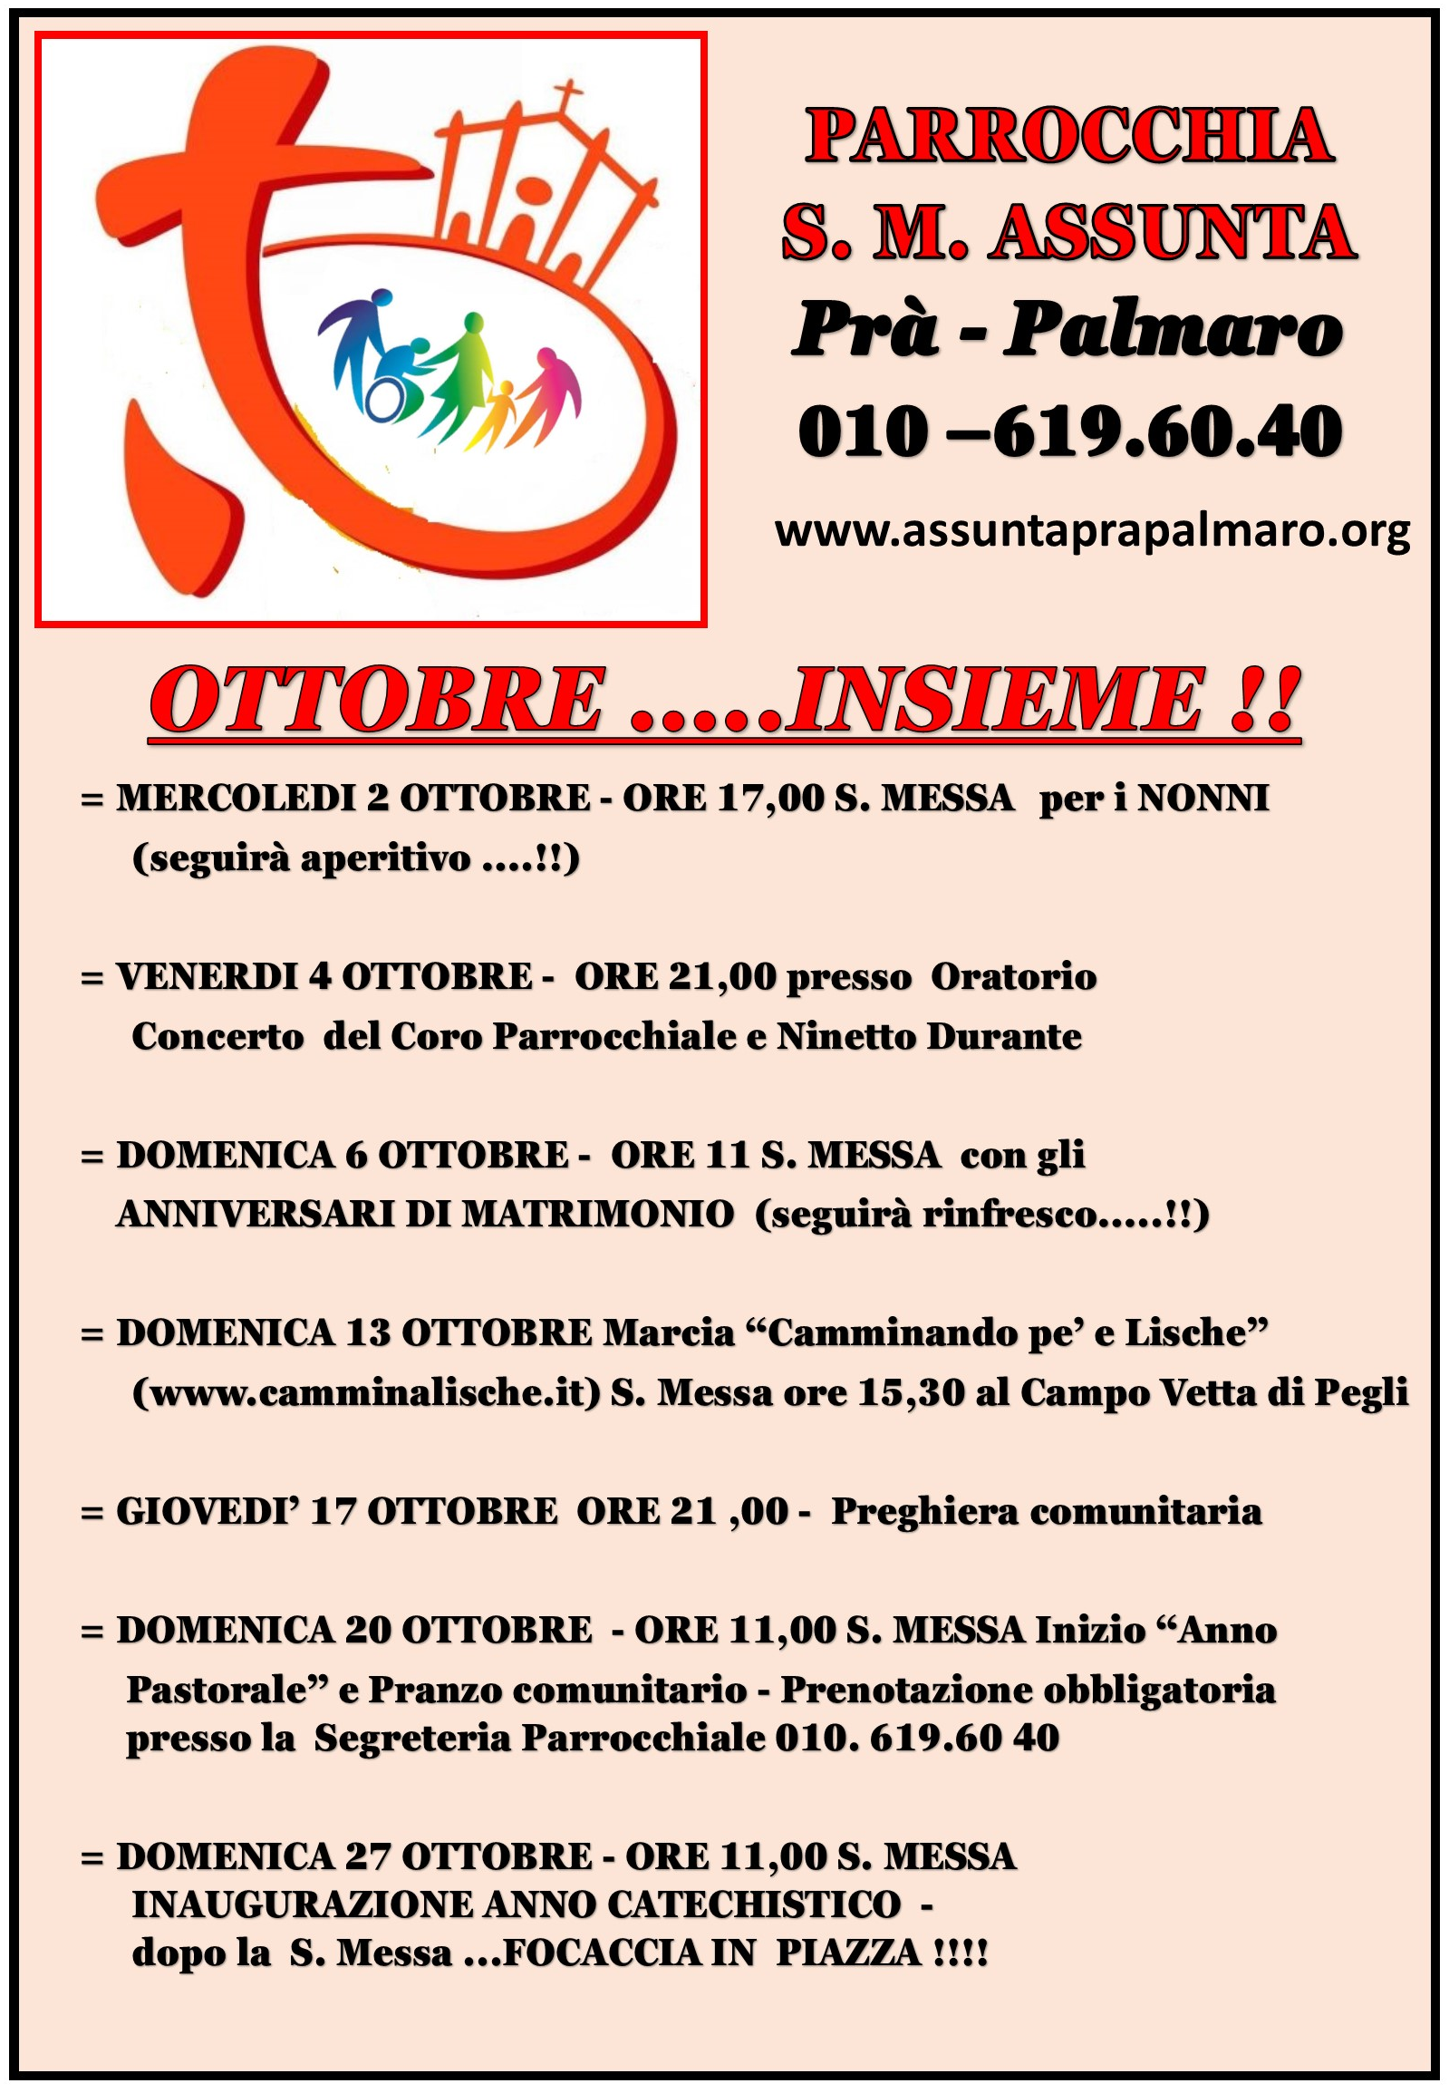

Lunedì 14 Ottobre > Raccolta panini per le persone senza fissa dimora

Segui la Parrocchia su assuntaprapalmaro.org, su Facebook e su Instagram

